**ANALISIS EFEKTIFITAS PENERAPAN SNI WAJIB UBIN KERAMIK**

**DENGAN MENGGUNAKAN AHP**

**Oleh : Andy Sukendar**

**( Pascasarjana – Teknik Industri- Unpas )**

**ABSTRAK**

Pemberlakuan Standar Nasional Indonesia (SNI) untuk produk ubin keramik sudah dimulai sejak tahun awal tahun 2013 sehingga perlu adanya upaya untuk mengambil keputusan tentang langkah-langkah yang diperlukan agar penerapan SNI Wajib Ubin Keramik lebih efektif. Metode yang dipilih dalam pengambilan keputusan tersebut yaitu dengan menggunakan AHP (*Analitycal Hierarchy Process*) yang pertama kali dikembangkan oleh Thomas L Saaty sedangkan untuk proses pengolahan data digunakan aplikasi expert choice.

Tahapan dalam metode AHP diawali proses pendefinisian masalah, pembuatan struktur hierarki yang diawali dengan tujuan umum, dilanjutkan dengan kriteria-kriteria dan alternatif- alternatif pilihan, Membuat matrik perbandingan berpasangan, dan menguji konsistensinya. Jika tidak memenuhi dengan CR <0,100 maka penilaian harus diulangi kembali.

Berdasarkan literasi yang diperoleh maka penentuan kriteria dalam kegiatan penelitian ini didasarkan kepada konsistensi penerapan SNI, penerimaan pasar, kelembagaan dan dari proses dan status. Sedangkan untuk alternatif yang dipilih diantaranya adalah pengadaan, pengembangan teknologi, Sumberdaya Manusia dan infrastruktur.

***Kata kunci: Sistem Penunjang Keputusan, SNI Wajib Ubin Keramik, AHP***.

**PENDAHULUAN**

Pemberlakuan SNI terhadap semua bentuk kegiatan dan produk dimaksudkan untuk melindungi kepentingan umum, keamanan negara, perkembangan ekonomi nasional dan pelestarian fungsi lingkungan hidup. Andaikata SNI ini diterapkan oleh semua bentuk kegiatan dan produk maka sangatlah mendukung percepatan kemajuan di negeri ini. Seperti halnya di negara-negara eropa yang produk- produknya memenuhi standar nasional bahkan internasional. Dengan adanya standardisasi nasional maka akan ada acuan tunggal dalam mengukur mutu produk dan atau jasa di dalam perdagangan, yaitu Standar Nasional Indonesia (SNI) sehingga dapat meningkatkan perlindungan Kepada konsumen,    pelaku    usaha,    tenaga    kerja,    dan    masyarakat lainnya   baik untuk keselamatan, keamanan, kesehatan maupun pelestarian fungsi lingkungan hidup.

Perusahaan/industri domesik yang memproduksi ubin keramik harus menerapkan SNI yang dibuktikan dengan memiliki SPPT SNI dan membubuhkan SNIISO 13006:2010 pada setiap kemasan pada tempat yang mudah dibaca dan dengan tanda yang tidak mudah hilang. Perusahaan industry ubin keramik untuk mendapatkan SPPT SNI 13006:2010 harus sudah menerapkan ISO 9001-2008, baik pernyataan diri atau sudah bersertifikat, Khusus untuk importer, sebelum mengajukan permohonan SPPT SNI dinegara tujuan impor, harus telah memiliki Rekomondasi Teknis dari Instansi terkait.

Pemberlakuan Standar nasional Indonesia (SNI) Ubin Keramik diawali dengan keluarnya Peraturan Menteri Perindustrian Nomer 84/M-Ind/Per/8/2012 tertanggal Agustus 2012 tentang Pemberlakuan Standar Nasional Indonesia (SNI) Ubin Keramik Secara Wajib dan diberlakukan mulai 1 Januari 2013

**Rumusan Masalah**

Dengan adanya regulasi teknis (SNI) yang telah dikeluarkan oleh Pemerintah Indonesia yang salah satunya adalah tentang ubin keramik, maka diperlukan suatu usaha untuk menentukan langkah langkah penerapan SNI Ubin keramik tersebut karena regulasi ini akan menjadi tidak akan berarti bila tidak dijadikan acuan pasar, sehingga dapat diperoleh perumusan masalah yang menjadi pokok pembahasan ini adalah :

1. Bagaimana menentukan kriteria prioritas untuk efektifitas penerapan SNI Wajib ubin keramik?
2. Bagaimana menentukan faktor alternatif prioritas yang mempengaruhi penerapan SNI Ubin Keramik ?
3. Bagaimana rancangan strategi penerapan SNI Ubin keramik yang lebih efektif ?

**Tujuan Penelitian**

Tujuan penelitian ini adalah sebagai berikut :

1. Mendapatkan kriteria prioritas untuk efektifitas penerapan SNI Wajib Ubin keramik ?
2. Mendapatkan faktor alternatif prioritas yang mempengaruhi penerapan SNI Ubin Keramik ?
3. Mendapatkan rancangan strategi penerapan SNI Ubin keramik yang lebih efektif ?

**LANDASAN TEORI**

**Konsep Efektifitas**

Kata efektif berasal dari bahasa Inggris yaitu *effective* yang berarti berhasil atau sesuatu yang dilakukan berhasil dengan baik. Kamus ilmiah populer mendefinisikan efetivitas sebagai ketepatan penggunaan, hasil guna atau menunjang tujuan. Efektivitas merupakan unsur pokok untuk mencapai tujuan atau sasaran yang telah ditentukan di dalam setiap organisasi, kegiatan ataupun program. Disebut efektif apabila tercapai tujuan ataupun sasaran seperti yang telah ditentukan. Hal ini sesuai dengan pendapat H. Emerson yang dikutip Soewarno Handayaningrat S. (1994:16) yang menyatakan bahwa “Efektivitas adalah pengukuran dalam arti tercapainya tujuan yang telah ditentukan sebelumnya.”

Sedangkan Georgopolous dan Tannembaum (1985:50), mengemukakan:

“Efektivitas ditinjau dari sudut pencapaian tujuan, dimana keberhasilan suatu organisasi harus mempertimbangkan bukan saja sasaran organisasi tetapi juga mekanisme mempertahankan diri dalam mengejar sasaran. Dengan kata lain, penilaian efektivitas harus berkaitan dengan mesalah sasaran maupun tujuan.”

Selanjutnya Steers (1985:87) mengemukakan bahwa:

“Efektivitas adalah jangkauan usaha suatu program sebagai suatu sistem dengan sumber daya dan sarana tertentu untuk memenuhi tujuan dan sasarannya tanpa melumpuhkan cara dan sumber daya itu serta tanpa memberi tekanan yang tidak wajar terhadap pelaksanaannya”.

Lebih lanjut menurut Agung Kurniawan dalam bukunya Transformasi Pelayanan Publik mendefinisikan efektivitas, sebagai berikut: “Efektivitas adalah kemampuan melaksanakan tugas, fungsi (operasi kegiatan program atau misi) daripada suatu organisasi atau sejenisnya yang tidak adanya tekanan atau ketegangan diantara pelaksanaannya” (Kurniawan, 2005:109).

Dari beberapa pendapat di atas mengenai efektivitas, dapat disimpulkan bahwa efektivitas adalah suatu ukuran yang menyatakan seberapa jauh target (kuantitas,kualitas dan waktu) yang telah dicapai oleh manajemen, yang mana target tersebut sudah ditentukan terlebih dahulu. Hal ini sesuai dengan pendapat yang dikemukakan oleh Hidayat (1986) yang menjelaskan bahwa :“Efektivitas adalah suatu ukuran yang menyatakan seberapa jauh target (kuantitas,kualitas dan waktu) telah tercapai. Dimana makin besar persentase target yang dicapai, makin tinggi efektivitasnya”.

**AHP (Analitycal Hierarchy Process)**

AHP (*Analitycal Hierarchy Process*) pertama kali dikembangkan oleh Thomas L Saaty yang dipakai untuk pemecahan masalah yang kompleks, dengan aspek atau kriteria yang dipertimbangkan cukup banyak. Kompleksitas masalah disebabkan oleh struktur masalah yang belum jelas, ketidakpastian persepsi pengambil keputusan serta ketidakpastian ketersediaan data yang akurat. Metode AHP mampu memecahkan masalah yang multi obyektif dan multi kriteria yang didasarkan pada perbandingan preferensi dari setap elemen hierarki, sehingga dapat dikatakan bahwa model ini merupakan model pengambilan keputusan yang komprehensif.

Saaty menjelaskan bahwa AHP menggabungkan dua rancangan dasar untuk memecahkan masalah, yaitu rancangan deduktif dan rancangan system dalam satu system yang terpadu. AHP juga mempertimbangkan peran serta intuisi, perasaan dan logika yang sering berperan pada proses pengambilan keputusan oleh seseorang dan membuatnya dalam suatu rancangan pengambilan keputusan yang terstruktur. Pengambilan keputusan dalam metode AHP didasarkan atas tiga prinsip dasar, yaitu penyusunan hierarki, penentuan prioritas dan konsistensi logis. Dalam menggunakan ketiga prinsip tersebut, AHP menyatukan dua aspek pengambilan keputusan, yaitu : secara konseptual AHP didefinisikan permasalahan dari penilaian untuk mendapat solusi masalah dan secara kuantitatif AHP melakukan perbandingan secara numerik dan penilaian untuk mendapatkan solusi permasalahan. Analitycal Hierarchy Process (AHP) mempunyai landasan aksiomatik yang terdiri dari :

1. Reciprocal Comparison, yang mengandung arti pengambil keputusan harus bisa membuat perbandingan dan menyatakan preferensinya. Preferensi itu sendiri harus memenuhi syarat resiprokal yaitu kalau A lebih disukai dari B dengan skala x, maka B lebih disukai dari A dengan skala.
2. Homogenity, yang mengandung arti preferensi seseorang harus dapat dinyatakan dalam skala terbatas atau dengan kata lain elemen-elemennya dapat dibandingkan satu sama lain. Kalau aksioma ini tidak dapat dipenuhi maka elemen-elemen yang dibandingkan tersebut tidak homogenous dan harus dibentuk suatu cluster (kelompo elemen-elemen) yang baru.
3. Independence, yang berarti preferensi dinyatakan dengan mengasumsikan bahwa kriteria tidak dipengaruhi oleh alternatif-alternatif yang ada melainkan oleh objektif secara keseluruhan. Ini menunjukan bahwa pola ketergantungan atau pengaruh dalam model AHP adalah searah ke atas, artinya perbandingan antara elemen-elemen dalam satu level dipengaruhi atau tergantung oleh elemen-elemen dalam level di atasnya.
4. Expectations, artinya untuk tujuan pengambilan keputusan, struktur hirarki diasumsikan lengkap. Apabila asumsi ini tidak dipenuhi maka pengambil keputusan tidak memakai seluruh kriteria dan atau objektif yang tersedia atau diperlukan sehingga keputusan yang diambil dianggap tidak lengkap.

**Analisa SWOT dan Manfaatnya**

Analisis SWOT adalah suatu bentuk analisis di dalam manajemen perusahaan atau di dalam organisasi yang secara sistematis dapat membantu dalam usaha penyusunan suatu rencana yang matang untuk mencapai tujuan, baik itu tujuan jangka pendek maupun tujuan jangka panjang. Analisa SWOT digunakan untuk melakukan identifikasi berbagai faktor secara sistematis dalam merumuskan strategi perusahaan/organisasi.

**PENENTUAN KRITERIA**

Adapun kriteria untuk efektifitas SNI wajib seperti yang dikemukakan oleh Eddy Herjanto, pada Jurnal Riset Industri Vol.V, No.2, 2011 Hal 121-130, yaitu didasarkan pada konsistensi penerapan SNI, penerimaan pasar, kelembagaan sedangkan berdasarkan Laporan QCI (Quality Council of India) mengenai efektifitas dari Quality Management System menentukan kriteria efektifitas dari proses dan status.

Seperti yang dikemukakan oleh Michael Porter, dijelaskan bahwa aktivitas pendukung merupakan proses menambah nilai yang terdiri dari pengadaan, pengembangan teknologi, Sumberdaya Manusia dan infrastruktur. Hal ini dipilih sebagai alternatif efektifitas penerapan SNI Wajib Ubin Keramik

**METODOLOGI**

* 1. Studi Literatur

Studi literatur (pustaka) mencakup berbagai informasi tertulis atau media elektronik, publikasi ilmiah, ataupun media cetak untuk mendapatkan gambaran tentang perkembangan industri keramik khususnya untuk produk ubin keramik.

* 1. Survey dan Kunjungan lapangan

Survey berupa kunjungan ke industri, instansi teknis terkait, Lembaga Penilaian Kesesuaian (LPK) dan Asosiasi terkait. Survey dilakukan untuk mendapatkan data/informasi yang tidak tertulis dalam kuesioner.

* 1. Penyebaran Kuesioner

Adapun responden yang akan dilakukan sampling diantaranya yaitu :

* Pusat Stadarisasi : 1 Orang
* Ls Pro : 2 Orang
* Laboratorium pengujian : 1 Orang
* Pelaku Industri : 1 Orang
  1. Pengolahan Data

Pengolahan data dilakukan dengan menggunakan aplikasi expert choice

**Sistematika Pemecahan Masalah**

Gambaran umum penelitian analisis effektifitas penerapan SNI Ubin keramik ini dapat dilihat dari sistematika pemecahan masalah yang dituangkan dalam peta alir sebagai berikut

Perumusan Masalah :

1. Bagaimana menentukan kriteria prioritas effektifitas Penerapan SNI Wajib Ubin Keramik
2. Bagaimana menentukan faktor Alternatif prioritas pada efektifitas penerapan SNI (ubin Keramik).
3. Bagaimana Rancangan Penerapan SNI yang lebih effektif

Mulai

Thema :

Analisis Effektifitas Penerapan SNI Wajib pada Ubin keramik

Pengumpulan data

Kuesioner

Pengolahan Data

1. Metode yg dipakai AHP
2. Perhitungan Bobot :

* Rekapitulasi Bobot
* Pengisian Matrik Perbandingan

A

B

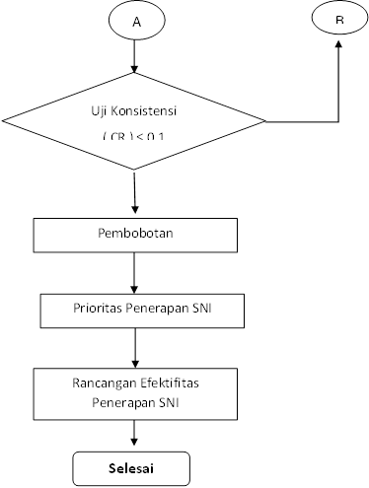

Gambar. 3.1

Alur Pikir Pemecahan masalah

**Flowchart Pengolahan Data AHP**

untuk melengkapi penelitian ini maka disusun flowchart pengolahan data AHP (*Analytical Hierarchy Process*) seperti dilihat pada gambar 3.2 berikut ini

selesai

Consistensi Ratio dibawah o,1

Proses Perhitungan dan Pengumpulan Hasil Data

Memulai bobot Kriteria

Prioritas Utama

Memasukan Alternatif

Mulai

Memasukan Kriteria

Memulai Bobot Alternatif

Memasukan Bobot

Gambar 3.2

Flowchart Pengolahan Data AHP

**HASIL DAN PEMBAHASAN**

Struktur Hiraki yang terbentuk

Efektifitas Penerapan SNI Ubin Keramik

konsistensi

Proses dan Status

Kelembagaan

Penerimaan Pasar

SDM

PENGADAAN

PENGEMBANGAN TEKNOLOGI

INFRASTRUKTUR

Gambar Struktur Hirarki

Adapun dalam penyebaran kuesioner telah dilakukan kepada para ahli yang memiliki pengalaman dalam hal penerapan SNI Wajib Ubin Keramik dengan gambaran profil sebagai berikut :

Profil responden berdasarkan Pendidikan

|  |  |  |  |
| --- | --- | --- | --- |
| No | PENDIDIKAN | JUMLAH | % |
| 1 | DIPLOMA | - | - |
| 2 | SARJANA | - | - |
| 3 | PASCASARJANA | 5 | 100 |
| JUMLAH | | 5 | 100 |

Profil responden berdasarkan Pengalaman

|  |  |  |  |
| --- | --- | --- | --- |
| No | PENGALAMAN | JUMLAH | % |
| 1 | 0 - 5 tahun | - | - |
| 2 | 6 - 10 Tahun | - | - |
| 3 | > 10 Tahun | 5 | - |
| JUMLAH | | 5 | 100 |

**Perbandingan Berpasangan antar kriteria terhadap Tujuan**

Perbandingan berpasangan antar kriteria terhadap tujuan dapat digambar sebagaimana table berikut :

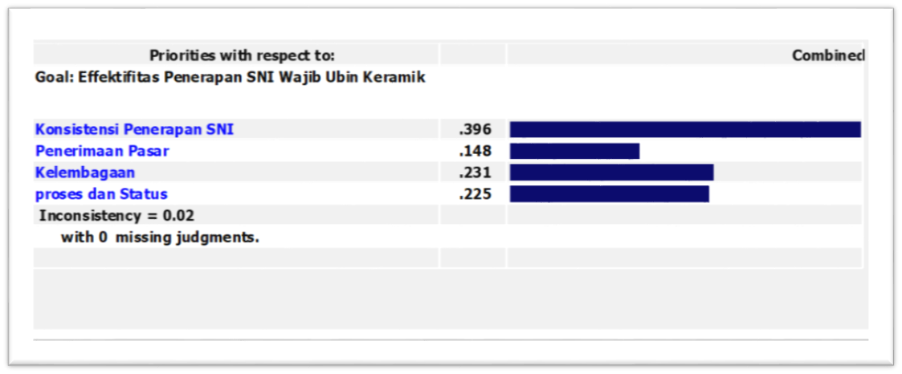

**Perbandingan Berpasangan Alternatif dengan Kriteria**

1. Perbandingan Kepentingan Alternatif Berdasarkan Pertimbangan Konsistensi Penerapan SNI.



1. Perbandingan Kepentingan Alternatif Berdasarkan Pertimbangan Penerimaan Pasar.
2. Perbandingan Kepentingan Alternatif Berdasarkan Pertimbangan Kelembagaan

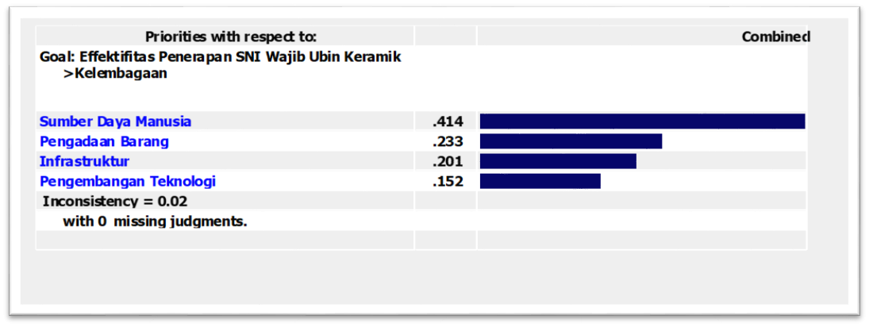

1. Perbandingan Kepentingan Alternatif Berdasarkan Pertimbangan Proses dan Status



**Rangkuman Prioritas Keseluruhan**

Dari seluruh perbandingan kepentingan kriteria dan alternative dapat dilakukan rangkuman sebagaimana table berikut:



**Penentuan Strategi Penerapan SNI Wajib Ubin Keramik (SWOT)**

Analisis deskriptif yang dilakukan melalui penggunaan teknik SWOT. Guna memudahkan dalam penganalisannya maka terlebih dahulu mengidentifikasi faktor-faktor internal yang mempengaruhi pencapaian tujuan dan sasaran pada bidang Kekuatan dan Kelemahan. Disamping itu identifikasi pula faktor-faktor dari luar/eksternal juga berpengaruh terhadap pencapaian tujuan dan sasaran pada bidang Peluang dan Ancaman. Adapun identifikasi dimaksud adalah sebagai berikut

***Kekuatan***

S1 : Jumlah SDM pada bidang ubin keramik yang cukup tinggi

S2 : Banyaknya pelaku usaha ubin keramik

S3 : Adanya lembaga litbang di bidang keramik

S4 : Adanya Lembaga Sertifikasi untuk produk ubin keramik

***Kelemahan***

W1 : Minimnya Pendidikan dan Pelatihan Teknis

W2 : Belum adanya Standar Kompetensi Bidang Ubin Keramik

W3 : Rendahnya pemahaman SPPT SNI

W4 : Minimnya Tenaga Ahli di Bidang Ubin Keramik

***Peluang***

O1 : Permintaan SPPT SNI Ubin Keramik Cukup Tinggi

O2 : Permintaan Produk Ubin Keramik ber SNI cukup tinggi

O3 : Tingkat Kepercayaan Industri Ubin Keramik masih Tinggi

O4 : Industri Keramik masih terus tumbuh.

***Ancaman***

T1 : Teknologi ubin keramik masih terus berkembang

T2 : Tingginya produk impor untuk produk ubin keramik

T3 : Minimnya Lembaga Pengujian yang terakreditasi

T4 : Tingginya tingkat persaingan untuk produk Ubin Keramik

**Perumusan Tujuan dan Sasaran**

Dari analisa SWOT dapat diketahui posisi kekuatan organisasi seperti pada gambar berikut :

TNB S : 4,22

TNB W : 2,86

TNB O : 4,16

TNB T : 2,11

Berdasarkan Total Nilai Bobot semua Kekuatan, Kelemahan, Peluang, dan Ancaman tersebut dapat dipetakan posisi sebagai berikut :

Faktor Internal = (S) – (W) = 4,22 - 2,86 = 1,35

Faktor Eksternal = (O) – (T) = 4,16 - 2,11 = 2,05

Pada peta kekuatan tersebut diatas, menunjukan berada pada kwadran I, artinyastrategi yang dipakai adalah strategi S-O, rumusannya yaitu Pemanfaatan Jumlah SDM di bidang keramik yang tinggi untuk memenuhi permintaan SPPT SNI yang cukup tinggi.

**KESIMPULAN**

Dari kegiatan penelitian analisis efektifitas penerapan SNI wajib Ubin keramik ini maka dapat disimpulkan beberapa hal yaitu :

1. Penentuan Kriteria dalam kegiatan penelitian ini didasarkan pada 2 (dua) kegiatan penelitian sebelumnya yaitu Konsistensi Penerapan SNI, Penerimaan Pasar, kelembagaan serta proses dan status.
2. Berdasarkan hasil perhitungan dari kuesioner yang telah disebarkan dan selanjutnya dilakukan pengolahan data dengan menggunakan aplikasi expert choice (AHP), maka bobot kriteria yang paling besar nilainya dipilih sebagai kriteria yang prioritas yaitu Konsistensi Penerapan SNI.
3. Penentuan Alternatif dalam kegiatan penelitian ini didasarkan pada faktor Sumber Daya, pengadaan barang, infrastruktur dan terakhir adalah factor pengembangan teknologi.
4. Berdasarkan hasil perhitungan dari kuesioner yang telah disebarkan dan selanjutnya dilakukan pengolahan data dengan menggunakan aplikasi expert choice (AHP), maka bobot alternatif yang paling besar nilainya dipilih sebagai alternatif yang prioritas yaitu faktor Sumber Daya Manusia.
5. Data yang diperoleh dari hasil penyebaran kuesioner dan selanjutnya dilakukan pengolahan data maka diperoleh nilai consistency ratio (CR) yaitu 0,04 yang artinya data tersebut dapat diterima dan konsisten.
6. Penentuan Strategi dalam penerapan SNI Wajib Ubin Keramik dilakukan dengan menggunakan tools analisis SWOT, maka didapat strategi S-O yaitu dengan Pemanfaatan Jumlah SDM di bidang keramik yang tinggi untuk memenuhi permintaan SPPT SNI yang cukup tinggi.

**Saran saran**

Beberapa saran yang diperuntukan untuk pemerintah diantaranya adalah :

1. Disarankan agar konsistensi penerapan SNI dapat menjadi program utama bagi pemerintah untuk produk ubin keramik karena industri keramik Indonesia (termasuk ubin keramik) merupakan negara produsen keramik terbesar ke-6 di dunia yang perlu dipertahankan dan bila memungkinkan untuk ditingkatkan. Dengan konsisten menerapkan SNI maka diharapkan kualitas produknya dapat lebih terjaga.
2. Disarankan agar faktor Sumber Daya Manusia menjadi perhatian yang lebih prioritas bagi pemerintah khususnya dalam penerapan SNI Wajib Ubin Keramik, baik dari segi kompetensi maupun profesionalitas, yang dapat dilakukan melalui program pendidikan dan pelatihan, seminar, riset-riset dll.

Sedangkan saran untuk pelaku industri ubin keramik diantaranya adalah :

1. Disarankan dapat mempertahankan melakukan penerapan SNI Ubin Keramik secara konsisten yang dibuktikan dengan kepemilikan SPPT SNI.
2. Disarankan untuk bisa meningkatkan kapasitas sumber daya manusia agar produk yang dihasilkan dapat memenuhi persyaratan yang ditetapkan pada SNI Ubin Keramik.

**Daftar Pustaka**

1. Saaty, T. (1990). How to make a Decision: The Analytic Hierarchy Process. European Journal of Operational Research. 48 (1990) : 9 26.
2. Eddy Herjanto dan Bendjamin L. Penerapan SNI oleh Pemangku Kepentingan. Prosiding Pertemuan dan Presentasi Ilmiah Standardisasi 2006. Badan Standardisasi Nasional. ISSN 08539677.
3. Eddy Herjanto, pada Jurnal Riset Industri Vol.V, No.2, 2011 Hal 121-130, Pemberlakuan SNI Secara Wajib di Sektor Industri: Efektifitas dan Berbagai Aspek dalam Penerapannya.
4. Quality Council of India, Effectiveness of Quality Management System of ISO 9001:2000 Certified Organization (INDIA).
5. Muh. Azwar Massijaya, Sik Sumaedi, Medi Yarmen, Tri Rakhmawati, Tri Widianti, I Gede Yudha Bakti, Pemilihan SNI Wajib Sebagai Objek Penelitian dengan Metode Analytic Hierarchy Process (AHP), Jurnal Standardisasi Volume 17 Nomor 2, Juli 2015: Hal 117 – 124.
6. Porter, M.E. 2000, Keunggulan Bersaing, Binaputra Aksara : Jakarta.
7. Mudrajad Kuncoro, Strategi, Bagaimana meraih keunggulan Kompetitif. Erlangga 2005.
8. Agung Kurniawan. 2005. Transformasi Pelayanan Publik. Yogyakarta : Pembaharuan
9. Handayaningrat, Drs.Soewarno. 1995. Pengantar Studi Ilmu Administrasi dan Manajemen. Jakarta : PT.Toko Gunung Agung.
10. Georgopolous dan Tannenbaum. 1985. Efektivitas Organisasi. Jakarta: Erlangga
11. Steers, Ricard M. 1986. Efektivitas Organisasi. Jakarta: Erlangga
12. Kurniawan Agung, 2005. Transformasi Pelayanan Publik. Yogyakarta: Pembaruan
13. Hidayat. 1986. Teori Efektifitas Dalam Kinerja Karyawan. Gajah Mada University Press. Yogyakarta
14. Komite Akreditasi Nasional, Pedoman KAN 403 -2011, Penilaian Kesesuaian – Ketentuan Umum Penggunaan Tanda Kesesuaian Berbasis SNI dan/atau regulasi Teknis.
15. Freddy Rangkuti, Teknik Membedah Kasus Bisnis, Gramedia Pustaka Utama, 2015.
16. Kementrian Perdagangan Republik Indonesia, Peraturan Menteri Perdagangan Nomer 14/M-DAG/Per/3/2007 tentang Standarisasi Jasa Bidang Perdagangan dan Pengawasan Standar Nasional Indonesia (SNI) Wajib Terhadap Barang dan Jasa Yang Diperdagangkan.
17. Kementerian Perindustrian Republik Indonesia. (2012), Permenperin No. 13/BIM/PER/10/2012 tentang Petunjuk Teknis Pemberlakuan Standar Nasional Indonesia Ubin Keramik Secara wajib
18. Kementerian Perindustrian Republik Indonesia. (2012), Permenperin No. 95/M-IND/PER/10/2012 tentang Penunjukan LPK dalam Rangka Pemberlakuan dan Pengawasan SNI Ubin Keramik Secara Wajib
19. Kementerian Perindustrian Republik Indonesia. (2014), Permenperin No.45/M-IND/PER/6/2014 tentang Perubahan atas Peraturan Menteri Perindustrian Nomor 95/M-IND/PER/10/2012 tentang penunjukan LPK dalam Rangka Pemberlakuan dan Pengawasan SNI Ubin Keramik Secara Wajib
20. Kementerian Perindustrian Republik Indonesia. (2015), Permenperin No. 81/M-IND/PER/9/2015 tentang Pemberlakuan Standar Nasional Indonesia Keramik Secara Wajib
21. Kementerian Perindustrian Republik Indonesia. (2016), Permenperin No. 01/M-IND/PER/1/2016 tentang Perubahan atas Peraturan Meneteri Perindustrian Nomor 81/M-IND/PER/9/2015 tentang Pemberlakuan Standar Nasional Keramik Secara Wajib
22. Kementerian Perindustrian Republik Indonesia. (2016),Permenperin No. 44/M-IND/PER/6/2016 tentang Perubahan kedua atas peraturan Menteri Perindustrian Nomor 95/M-IND/PER/10/2016 tentang penunjukan LPK dalam rangka pemberlakuan dan pengawasan SNI Wajib Ubin Keramik
23. Kementerian Perindustrian Republik Indonesia. (2016), Permenperin No.76/M-IND/PER/10/2016 tentang Perubahan ketiga atas peraturan Menteri Perindustrian Nomor 95/M-IND/PER/10/2016 tentang penunjukan LPK dalam rangka pemberlakuan dan pengawasan SNI Wajib Ubin Keramik
24. Kementerian Perindustrian Republik Indonesia. (2016), Permenperin No. 85/M-IND/PER/12/2016 tentang Pemberlakuan Ubin Keramik Secara Wajib.